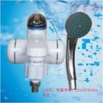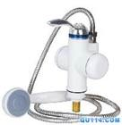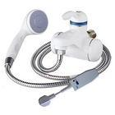
产品参数 额定电压220V~
产品重量 0.75Kg
额定频率 50Hz
额定功率 2.5kW
恒温标准 30-55℃
适用水压 0.04-0.4MPa
产品颜色： 白色
功能特点
混合水、更灵活、水温随心调控水仓、主体一体成型寿命更长久名设计师设计获多个产品奖，5秒即可出热水；出水喷头可360度旋转；体积小巧，外型美观；
进口耐高温工程塑料结构，经久耐用；接通电源即可使用。5秒钟速热；冷热两用；无需预热、连续出热水；自动恒温，温度、冷热、流量任意可调；磁化、净化。省水省电 、使用方便
产品规格
单品包装尺寸285×230×115mm
产品箱装尺寸610×485×305mm
适用范围
可解决家庭洗菜、洗碗、洗头、洗脸、刷牙、洗衣及厨卫清洁等方便的热水需要。广泛适用于家庭、酒店、招待所、餐厅、美发厅、医院等工矿企事业单位......
包装： 里泡沫盒、外彩印纸盒
安装： 分暗线装、明线装、墙壁装（B型）
包装配置 箱装数量10台
包装配置 泡沫盒、整机、弧型铜制弯管、连接件、说明书、保修单、合格证、防伪标贴

